**社会化引才奖励-社会化引才备案申报**

**操作手册（企业端）**

目录

一、 系统路径 1

二、 社会化引才备案申请 4

三、 申请单修改 6

四、 申请单查看 6

五、 技术支持 7

# 系统路径

请“社会化引才机构”访问苏州工业园区人才服务一网通办： <https://tsc.sipac.gov.cn/one>

点击“业务办理-面向企业”->“企业引才”->“社会化引才备案”，点击底部“在线办理”进入申请系统。

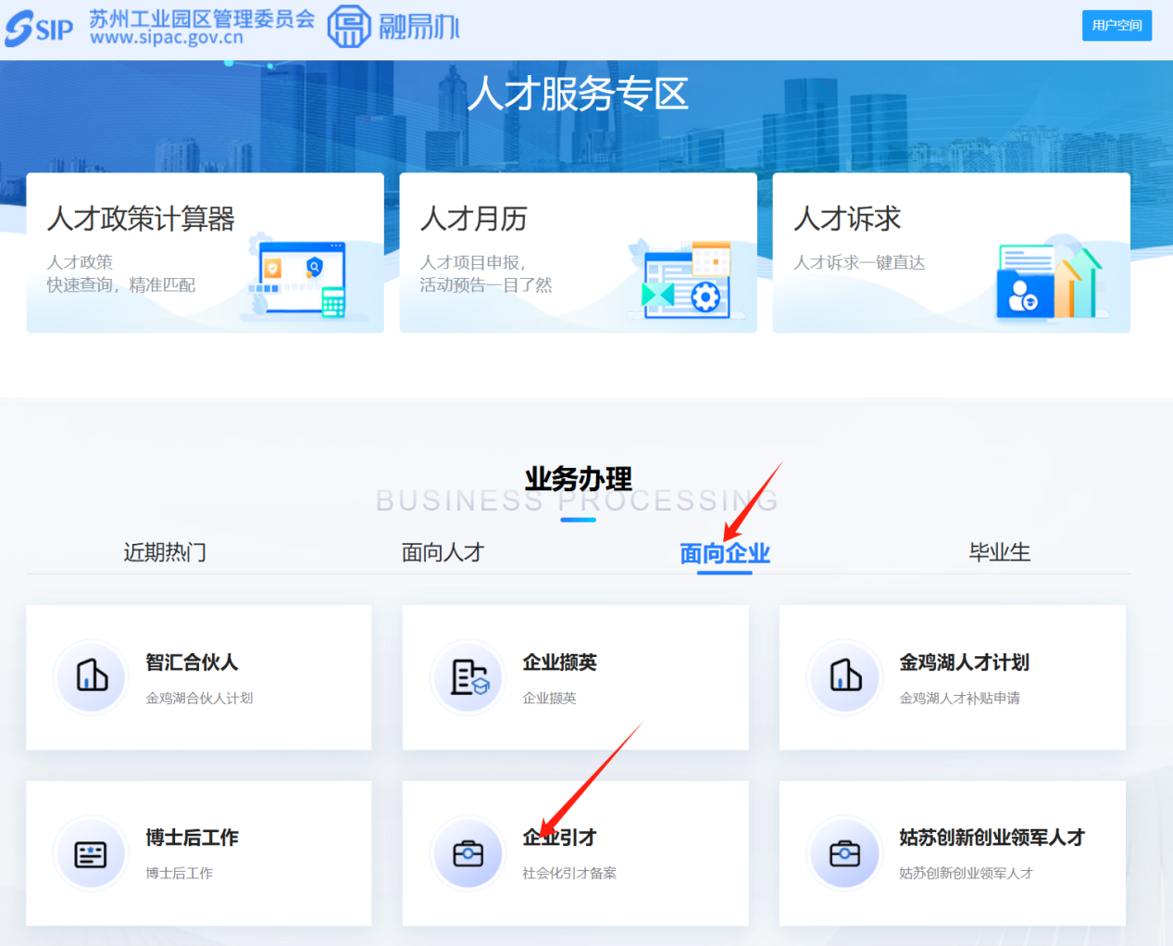

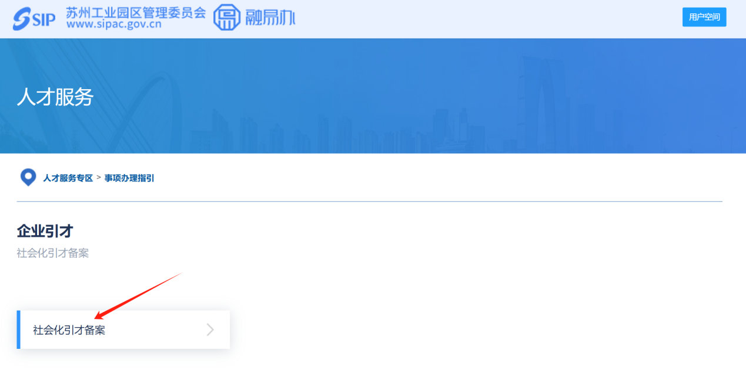

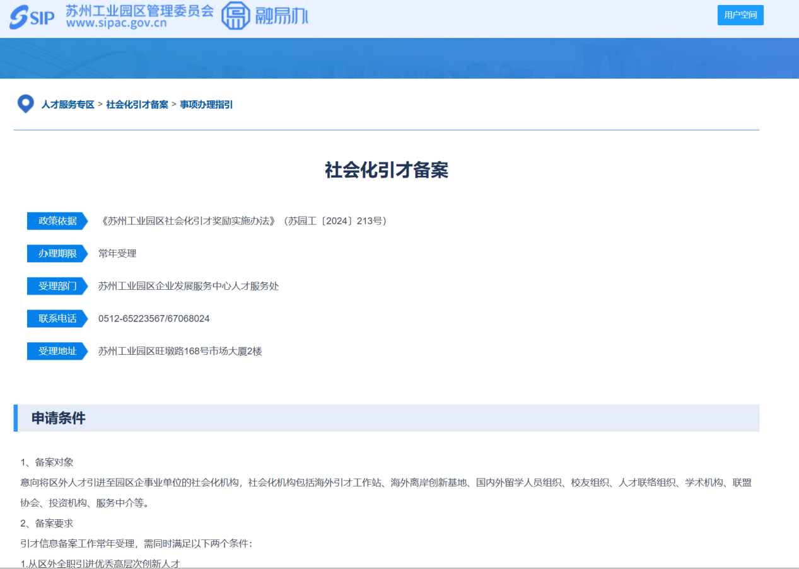

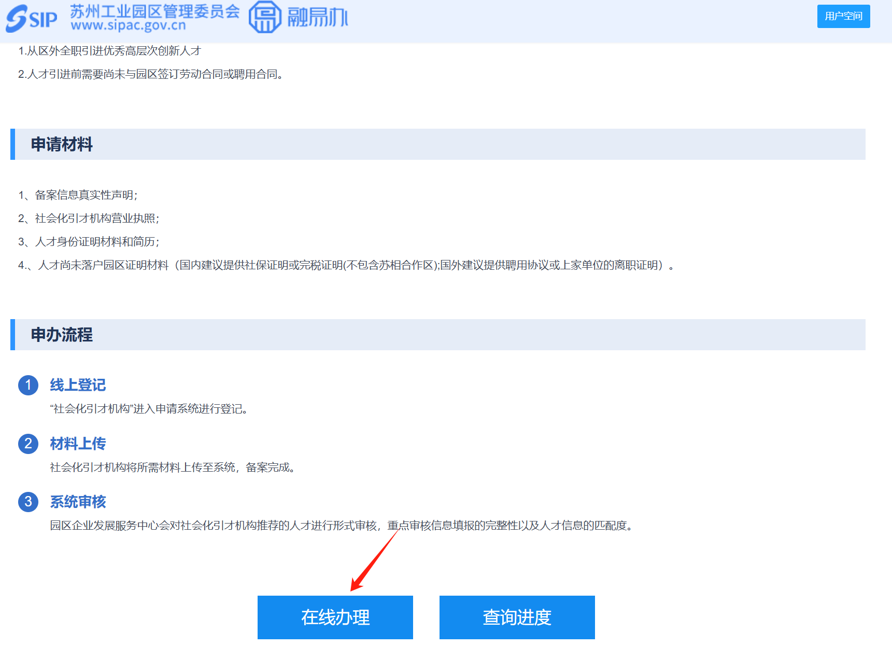

本业务需注册登录法人用户进行填报，若有企业注册、登录问题，请联系一网通办客服热线15505131830，信箱znzsyy@sipac.gov.cn咨询。

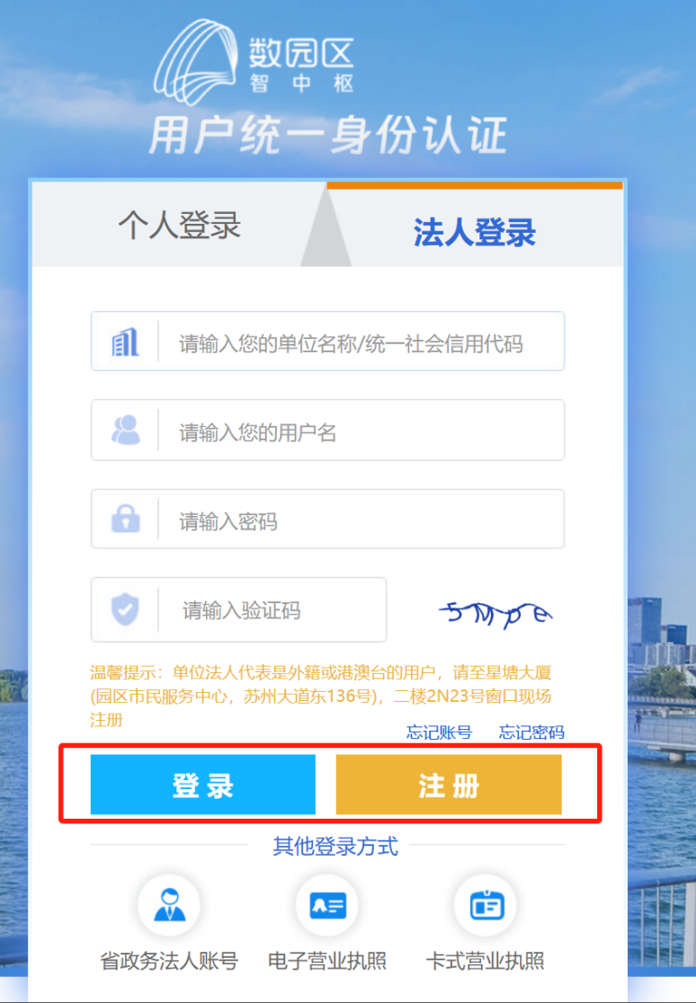

# 社会化引才备案申请

申请企业可进入“社会化引才奖励”模块，选择社会化引才备案业务事项，点击“申报”对社会化引才备案业务事项进行申报。

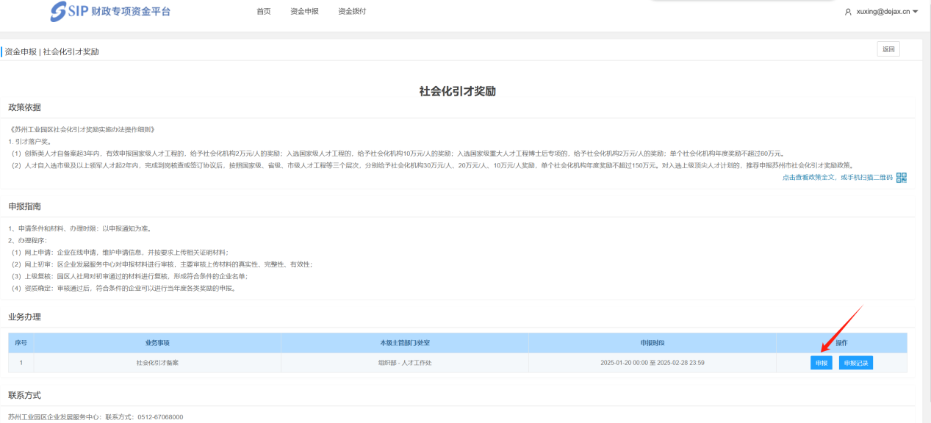 在申请详情页，申请人可填写“业务信息”、“联系人信息”并上传附件材料。

填写信息后，可选择“提交”/“暂存”。“提交”后，申请单状态为“待审核”；“暂存”后，申请单状态为“待提交”，需提交后才能被审核。

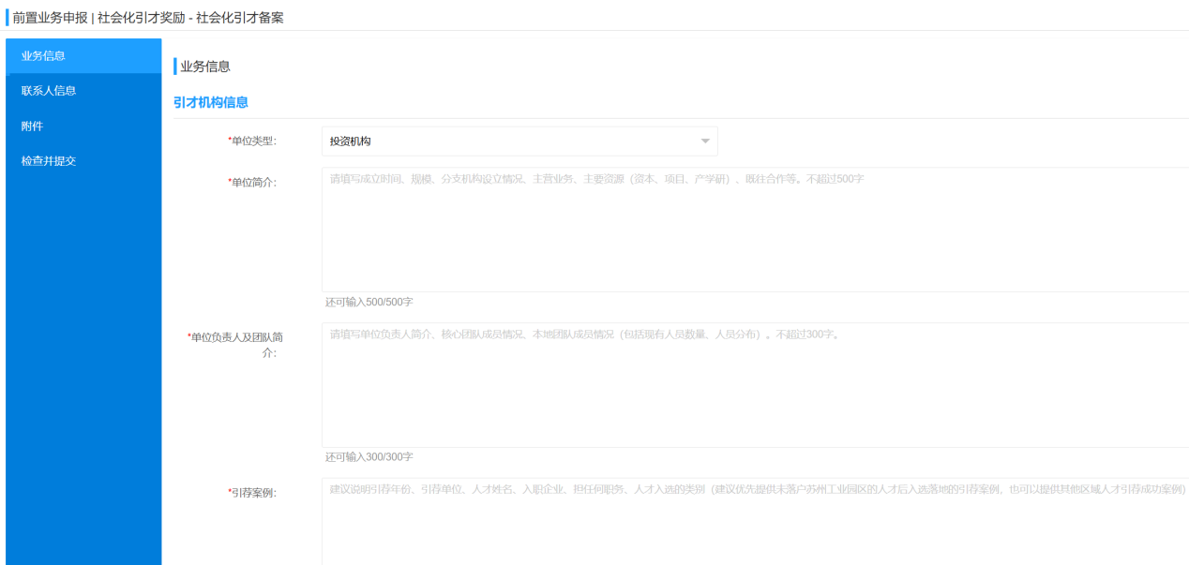

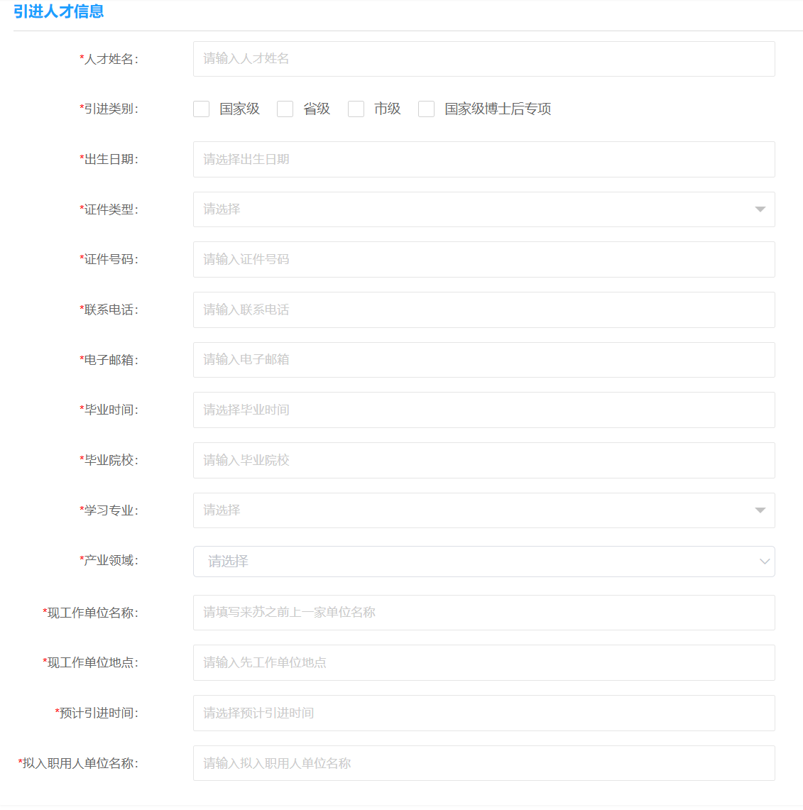

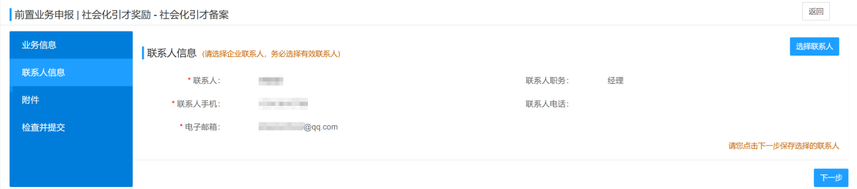

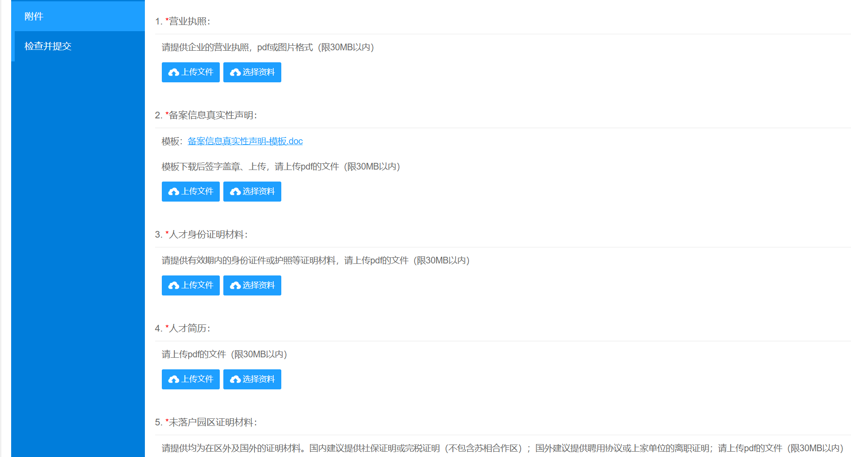

# 申请单修改

在信息暂存或申请被退回后，申请人可以点击“修改”，进行信息的修改后重新提交/暂存。

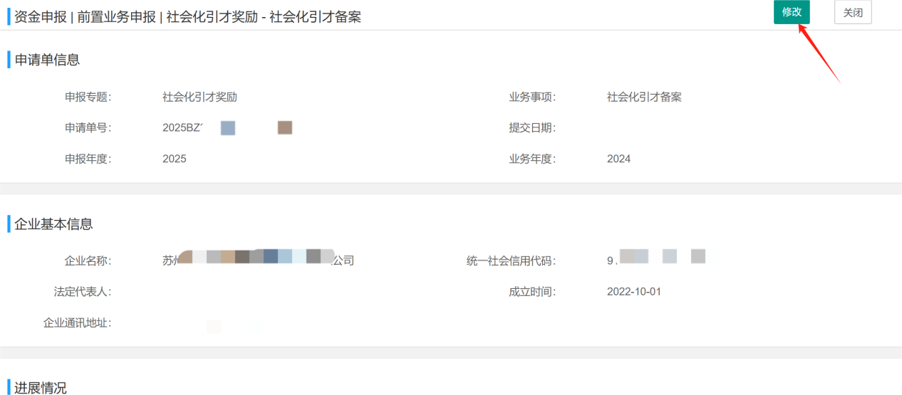

# **申请单查看**

申请人可点击“申报记录”，对本单位下所有企业提交的申请进行查询。

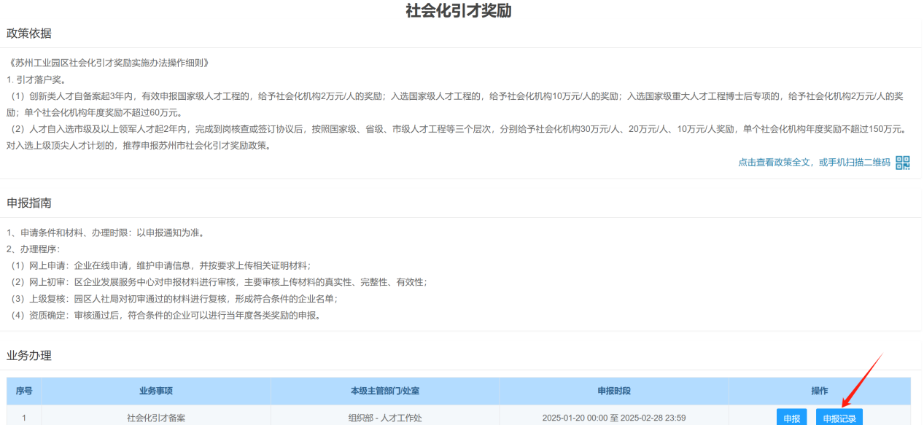

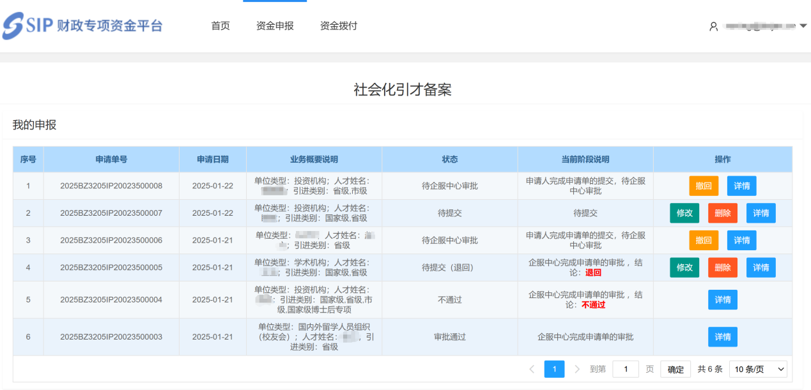

# 技术支持

开发单位：苏州德融嘉信信用管理技术股份有限公司

热线电话：400-8696-086

邮箱：techsoft@sipac.gov.cn

微信号：s18913131676，或者扫描下方二维码

